SCHADUWHELDEN

De vertaler en de kunstrestaurateur

Elies Smeyers
Je hoofd vastlijmen aan een eeuwenoud meesterwerk of het besmeuren met tomatensoep om te protesteren tegen het gebruik van fossiele brandstoffen… het is misschien niet de meest efficiënte manier om het grote publiek warm te maken voor je zaak. De JUST STOP OIL-acties wekten heel wat reacties van onbegrip en afschuw op. Wat heeft dat kunstwerk met klimaatopwarming te maken? Werd er ook maar iemand beter van zo’n actie? Een vraag die ik me ook steeds stel wanneer de NMBS weer maar eens aan het staken gaat, maar dan een stuk gelatener in plaats van acuut geschokt.
Aan de andere kant illustreren de ontdane reacties treffend hoe on(voor)bereid we zijn om met de vernieling om te gaan van iets wat we mooi of bewonderenswaardig vinden en beschouwen als cultureel erfgoed dat we voor het nageslacht bewaard willen zien. Moeten we niet beter met zulke gevoelens leren omgaan, nu ook de enkele stukjes natuurpracht die ons nog resten bedreigd worden door onomkeerbare klimatologische rampscenario’s?
Maar die gedachten kwamen pas achteraf in me op. Ook ik was in eerste instantie van streek door wat zich in onder meer het Mauritshuis en de National Gallery had afgespeeld. Gelukkig zijn er technici of restaurateurs met kennis van zaken die ingeschakeld zouden worden om de schade te verhelpen – zo sprak ik mezelf sussend toe terwijl ik de filmpjes met ongeloof almaar herbekeek – er waren de laatste jaren tal van voorbeelden van hoe vernuftig die kunst – of eerder wetenschap? – van de kunstrestauratie was. En een latere bijgedachte: dàt kan tenminste nog gerestaureerd worden, daar kan het vernietigingsproces nog worden teruggedraaid – zolang het bij soep of lijm blijft dan.
En de bijgedachten bleven komen, ze leken voort te spruiten uit een gevoel van noodzaak om mijn eigen nogal onthutste reactie op een toch voornamelijk materialistische vernieling te relativeren – er was niemand dood, maak je niet zo druk, cultuursnob! Dus bijgedachte nummer drie (of was het al nummer vier?): in welke mate waren Het meisje met de parel of De zonnebloemenof andere (eeuwenoude) klassiekers uit de kunstgeschiedenis, zoals wij ze kenden en konden bezichtigen als eenentwintigste-eeuwse toeschouwers, in feite al gerestaureerd geweest – misschien wel van veel ingrijpender vernielingen? En was wat we zagen dan eigenlijk nog werkelijk het schilderij van Vermeer of Van Gogh zoals het er oorspronkelijk had uitgezien? Hoeveel verschillende handen waren er in de loop van de geschiedenis over die schilderijen heen gegaan? Hoe authentiek waren die krachtige, rake penseelstreken waar we als toeschouwers zo vaak vol bewondering naar keken?
Al snel werden de bijgedachten van een minder zelfvermanende aard en gingen ze in de richting van beroepsmisvorming. Was er geen gelijkenis met de manier waarop er vaak naar vertalingen wordt gekeken? Ook daar was de toeschouwer, of beter de lezer, zich er misschien wel van bewust een vertaling te lezen, maar zonder er vervolgens bij stil te staan dat de sterke zinswendingen of treffende beschrijvingen niet rechtstreeks uit de pen van Cervantes of Dostojevski waren gevloeid, maar uit die van een vertaler, die weliswaar naar eer en geweten de originele, authentieke tekst had proberen te evenaren. Oké, de vergelijking gaat maar deels op, want je blijft natuurlijk naar hetzelfde schilderij kijken terwijl bij literatuur de waarde niet in de eerste plaats in de uniciteit van het object gelegen is – als we bibliofiele of zeldzame uitgaven buiten beschouwing laten. Een oud schilderij schoonmaken, oplappen of al dan niet ingrijpend restaureren is iets heel anders dan je als vertaler tussen talen en culturen bewegen, maar toch… De (gedeeltelijke) vergelijking houdt daar nog niet op. Want ook dat werken ‘naar eer en geweten’, met alle discoursen omtrent getrouwheid, authenticiteit, het bewaren of evenaren van de ‘intentie van de maker’, leidden in beide disciplines – het restaureren en het vertalen – bij tijd en wijle tot verhitte discussies en zelfs tot de ontwikkeling van verschillende opvattingen, stromingen of zelfs ‘scholen’ die ieder voor zich claimden het dichtst bij het originele werk te blijven.¹
Moet je – met het oog op authenticiteit en getrouwheid – bij oude, soms beschadigde schilderijen of kunstwerken alles netjes retoucheren of moet je enkel wat ‘oorspronkelijk’ is respecteren en behouden – ook al resulteert dat soms in bevreemdende taferelen? Is dat laatste getrouwer of authentieker dan wanneer je het schilderij grondig retoucheert zodat het er weer als nieuw uitziet?
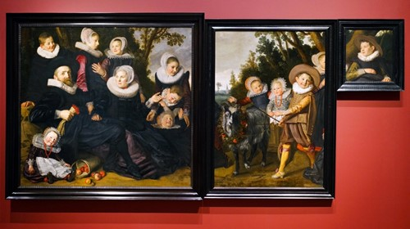
© Mike Brice. Portret van de familie Van Campen, ca. 1624. Een schilderij van Frans Hals dat in stukjes geknipt is geweest en in die 'verknipte' vorm wordt tentoongesteld

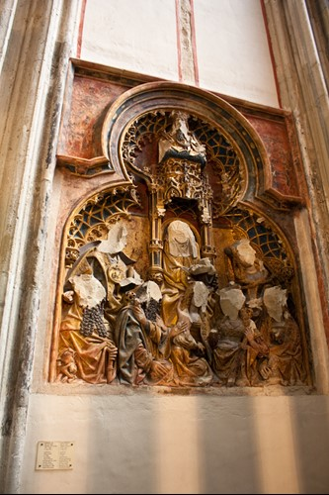
© Michele Ahin. De ongerestaureerde beeltenissen in de Utrechtse Dom vormen tastbare getuigen van een iconoclastische geschiedenis
In feite gaat het om een verschillende invulling van wat authenticiteit of getrouwheid is die doet denken aan de vertaalwetenschappelijke oppositie tussen formele en dynamische equivalentie of tussen noties als foreignization of domestication. Moet je de originele elementen op zo’n manier behouden dat ze in de vormelijkheid waarin ze overgeleverd zijn bewaard worden, ook al kan dat tot vervreemding leiden bij de (moderne) toeschouwer of doeltaallezer? Of moet je de ervaring van de ‘oorspronkelijke’ toeschouwer of lezer proberen te evenaren door het werk zodanig te retoucheren of te vertalen dat er rekening wordt gehouden met de verwachtingen van het doelpubliek, dat het vreemde herkenbaar wordt gemaakt? In de vertaalpraktijk leiden zulke opvattingen onder meer tot hervertalingen, maar vervagen de absolute tegenstellingen vaak. En ook in de kunstrestauratie zorgen uiteenlopende visies voor verschillende versies, in dit geval in de vorm van de verflagen op het schilderij.
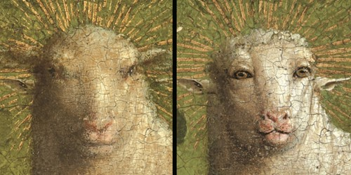
Het Lam Gods voor en na de recentste restauratie
Maar ook in de kunst lijken de extremen slechts zelden in ‘pure’ vorm voor te komen: vaker wordt er gewikt en gewogen in een continuüm van keuzemogelijkheden – dat maakte ik op uit de virtuele tentoonstelling Facelifts & Makovers van het Mauritshuis over het restaureren van een schilderij van Pieter De Hoogh.
De aankondiging van diezelfde tentoonstelling luidt trouwens als volgt: ‘De tentoonstelling Facelifts & Makeovers richt de schijnwerper op wat meestal verborgen blijft: het restaureren van schilderijen. Wat is restauratie? Waarom is het nodig? En welke geheimen ontdekken restauratoren tussen de verflagen? Welkom in de verborgen wereld van de restauratie!’ Ook het vertalen van literatuur blijft vaak verborgen of springt in het elk geval niet direct in het publieke oog. Wat is immers vertaling? Welke geheimen of moeilijkheden ontdekken vertalers tussen taallagen? Net als restauratie is vertaling vaak ‘hidden in plain sight’.
Zo blijven vertalers net als restaurateurs vaak de schaduwhelden van onze cultuur. Ze zijn broodnodig om onze culturele kostbaarheden over tijd en taal- en cultuurgrenzen heen te zetten. Maar ze doen hun werk vaak in stilte en buiten het gezichtsveld van media en) publiek – met een paar uitzonderingen die de regel bevestigen en de laatste jaren ook enkele initiatieven die hun werk en verdiensten meer onder de aandacht willen brengen. Zonder poeha wordt het moois uit langvervlogen tijden en andere culturen voor nieuwe doelpublieken toegankelijk gemaakt en voor het nageslacht bewaard. Vertalers en andere experts mogen het dan onderling niet altijd eens zijn over de invulling van issues als getrouwheid of authenticiteit, maar hun vaak niet-aflatende inzet en gedrevenheid om vanuit de coulissen hun werk voort te blijven zetten komt in elk geval wel erg authentiek over. Een authenticiteit waarvan weinig valt bespeuren in de van mediageilheid betichte acties van de eerder genoemde klimaatactivisten. Wat niet wil zeggen dat die geen punt hebben. Maar ook het bewaren van onze kostbare planeet zal waarschijnlijk meer baat hebben bij de stille inzet van schaduwhelden² dan bij de soms averechts uitpakkende acties van de luidste schreeuwers.
Noten
1 Herbeluister onder meer de getuigenis van Audrey Boivin van 23 april 2022 in het helaas niet langer bestaande radioprogramma Interne Keuken: https://radio1.be/lees/restauratie.
2 Paul Auster noemde vertalers ‘the shadow heroes of literature’. De term wordt ook gebruikt in de context van het project ‘Shadow Heroes’. Ook Martin de Haan noemde vertalers ‘schaduwkunstenaars’.

